HARTMANN GROUP
Slovenská republika

Nový e-shop Hartmann Home s ponukou priamo od výrobcu
Bratislava, 19. 11. 2020 – Popredný výrobca zdravotníckych pomôcok a hygienických výrobkov HARTMANN - RICO sprístupnil slovenským zákazníkom nový predajný kanál. Svoje porfólio pre domácnosti a koncových zákazníkov začal ponúkať prostredníctvom vlastného internetového obchodu na adrese hartmannhome.sk
„Cieľom tohto kroku je priblížiť sa k domácim spotrebiteľom a uľahčiť im nákup zo širokého sortimentu zdravotníckeho a hygienického materiálu, dezinfekcie a regenerácie pre športovcov, a to bez návštevy kamenných predajní. Nikdy na to nebola vhodnejšia príležitosť ako v podmienkach aktuálnej pandemickej situácie. Osobný kontakt so zákazníkom však naďalej zostáva neoddeliteľnou súčasťou nášho rozvoja. Dialóg s našimi zákazníkmi je nevyhnutný preto, aby sme naplnili ich potreby a tiež aby sme neustále hľadali inovatívne riešenia“, povedal Ondrej Gutyan, Business Unit manažér spoločnosti HARTMANN - RICO na Slovensku.

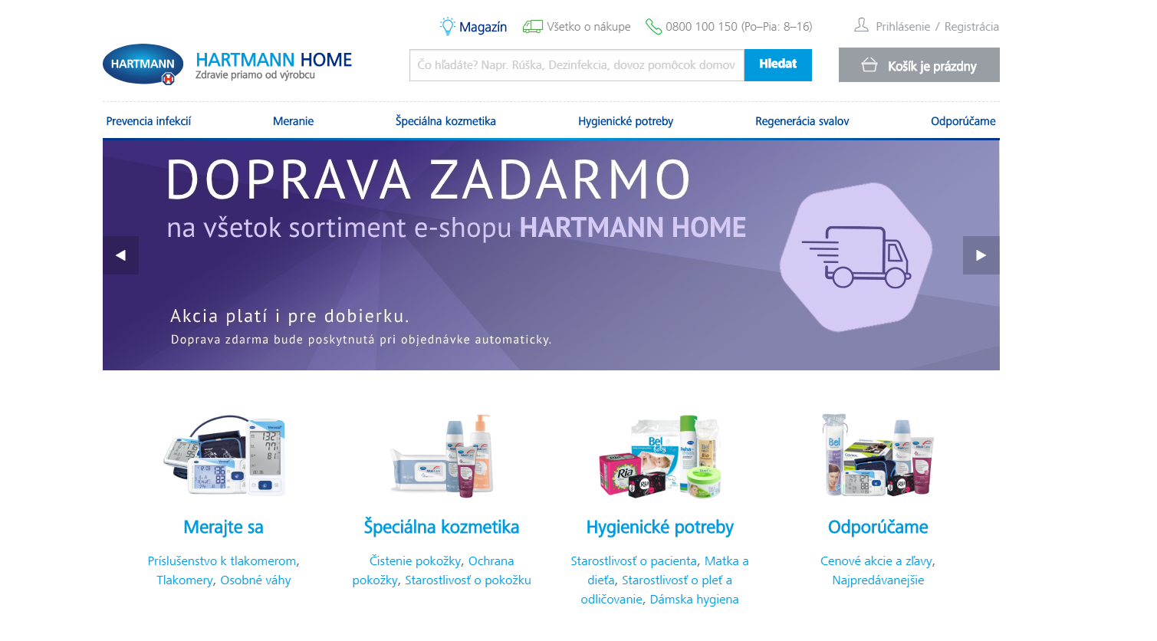
Návštevníci eshopu si môžu vybrať z palety viac než 130 produktov, ktoré značka HARTMANN zastrešuje. V ponuke sú domáce váhy a tlakomery značky Veroval vrátane príslušenstva, špeciálna kozmetika MoliCare pre starostlivosť o pokožku, hygienické potreby pre pacientov, ženy a deti značiek Bel a Ria, náplasti, regeneračné gely a tejpy radu Cosmos.
Objednávku je zatiaľ možné uhradiť bankovým prevodom, platba kartou bude sprevádzkovaná do konca tohto roka. Platba na dobierku nie je vzhľadom na súčasnú situáciu možná.

Na všetok sortiment je aktuálne doprava po celom Slovensku zdarma.

O spoločnosti HARTMANN – RICO
Spoločnosť HARTMANN – RICO vznikla v roku 1991 vstupom spoločnosti PAUL HARTMANN AG do vtedajšieho podniku Rico Veverská Bítýška. Patrí medzi najvýznamnejších výrobcov a distribútorov zdravotníckych pomôcok a hygienických výrobkov v Českej republike. Viac ako 25 rokov pôsobí HARTMANN - RICO aj na území Slovenska so sídlom v Bratislave

